LỊCH SỬ HÌNH THÀNH DỰ ÁN

TÓM TẮT VỀ XUẤT XỨ, HOÀN CẢNH RA ĐỜI CỦA DỰ ÁN
Công ty TNHH NingBo ChangYa Plastic (Việt Nam) (sau đây gọi tắt là Công ty) được thành lập theo Giấy đăng ký doanh nghiệp Công ty TNHH một thành viên, mã số doanh nghiệp: 3901260168 đăng ký lần đầu ngày 20/03/2018 do Sở Kế hoạch và Đầu tư tỉnh Tây Ninh cấp.
Công ty TNHH NingBo ChangYa Plastic (Việt Nam) được Ban Quản lý Khu kinh tế tỉnh Tây Ninh cấp Giấy chứng nhận đăng ký đầu tư với mã số 5423057518, chứng nhận lần đầu ngày 13/03/2018, điều chỉnh lần thứ 10 ngày 10/05/2023.
Năm 2018, Công ty đã đầu tư Dự án “Nhà máy sản xuất sản phẩm nhựa Ningbo Changya (Việt Nam)” tại Lô A22.2B, đường C4, khu công nghiệp Thành Thành Công, xã An Hòa, huyện Trảng Bàng, tỉnh Tây Ninh với diện tích 45.032,9 m² và đã được Ủy ban nhân dân tỉnh Tây Ninh phê duyệt Báo cáo đánh giá tác động môi trường tại Quyết định số 2717/QĐ-UBND ngày 18/11/2018 với quy mô, công suất như sau:
- Sản xuất bộ dụng cụ ăn uống bằng nhựa dùng một lần (chén, dĩa, dao, muỗng, hộp, ống hút,…) quy mô 14.500 tấn/năm;
- Sản xuất ống hút giấy công suất 21.600 tấn/năm.
Năm 2020, Công ty đã được Ủy ban nhân dân tỉnh Tây Ninh phê duyệt Báo cáo đánh giá tác động môi trường của Dự án Mở rộng, nâng công suất Nhà máy sản xuất sản phẩm nhựa Ningbo Changya (Việt Nam) theo Quyết định số 2626/QĐ-UBND ngày 26/10/2020 tại Lô A22.2A, đường D6 và Lô A22.2B, đường C4, khu công nghiệp Thành Thành Công với tổng diện tích là 60.303,7 m², quy mô sản xuất như sau:
- Sản xuất bộ dụng cụ ăn uống bằng nhựa dùng một lần (chén, dĩa, dao, muỗng, hộp, ống hút,…) quy mô 14.500 tấn/năm;
- Sản xuất ống hút giấy quy mô 21.600 tấn/năm;
- Sản xuất bộ dụng cụ ăn uống bằng nhựa tự phân hủy PLA mã HS 3907.70.00 dùng một lần (chén, dĩa, dao, muỗng, hộp, ống hút,…) với quy mô 18.000 tấn năm.
Năm 2022, Công ty đã được Ban Quản lý Khu kinh tế tỉnh Tây Ninh phê duyệt Báo cáo đánh giá tác động môi trường của Dự án Mở rộng Nhà máy sản xuất sản phẩm nhựa Ningbo Changya (Việt Nam) theo Quyết định số 69/QĐ-BQLKKT ngày 12/05/2022 tại Lô A22.2A, đường D6 và Lô A22.2B, đường C4, Lô A22.1C đường D7, khu công nghiệp Thành Thành Công với tổng diện tích là 76.033,6 m² với quy mô sản xuất như sau:
- Sản xuất bộ dụng cụ ăn uống bằng nhựa dùng một lần (chén, dĩa, dao, muỗng, hộp, ống hút,…) quy mô 20.000 tấn/năm;
- Sản xuất bộ dụng cụ ăn uống bằng nhựa tự phân hủy PLA mã HS 3907.70.00 dùng một lần (chén, dĩa, dao, muỗng, hộp, ống hút,…) quy mô 18.000 tấn năm;
- Sản xuất khăn giấy, giấy vệ sinh lau mặt, sản xuất bộ dụng cụ ăn uống bằng giấy dùng một lần (khay, bát, dĩa, cốc, chén, ly, hộp,…) từ giấy cuộn hoặc giấy cắt sẵn quy mô 5.000 tấn/năm;
- Sản xuất bộ dụng cụ ăn uống dùng một lần (khay, bát, dĩa, cốc, chén, ly, hộp,…) từ hỗn hợp sợi thực vật và giấy cuộn quy mô 15.000 tấn/năm;
- Sản xuất túi giấy với quy mô 12.750 tấn/năm tương đương 283.140.000 sản phẩm/năm;
- Sản xuất ống hút giấy với quy mô 21.600 tấn/năm.
- Căn cứ lập báo cáo đề xuất cấp giấy phép môi trường
- Căn cứ Phụ lục II Danh mục loại hình sản xuất, kinh doanh dịch vụ có nguy cơ gây ô nhiễm môi trường được ban hành kèm theo Nghị định số 08/2022/NĐ – CP ngày 10/01/2022 của Chính phủ, Nhà máy không thuộc loại hình cơ sở gây ô nhiễm.
- Theo Nghị định số 40/2020/NĐ – CP ngày 06/04/2020 của Chính phủ quy định chi tiết thi hành một số điều của Luật Đầu tư công: Nhà máy có tổng vốn đầu tư là 1.130.136.000.000 VNĐ (Một nghìn một trăm ba mươi tỷ một trăm ba mươi sáu triệu đồng) Nhà máy được xác định thuộc nhóm A có cấu phần xây dựng được phân loại theo tiêu chí quy định của pháp luật về đầu tư công.
- Theo Mục I.2, phụ lục IV Nghị định số 08/2022/NĐ – CP ngày 10/01/2022 của Chính phủ quy định chi tiết một số điều của Luật Bảo vệ Môi trường thì Nhà máy thuộc nhóm II, cụ thể “Nhà máy nhóm A và nhóm B có cấu phần xây dựng được phân loại theo tiêu chí quy định của pháp luật về đầu tư công, xây dựng và không thuộc loại hình sản xuất, kinh doanh, dịch vụ có nguy cơ gây ô nhiễm môi trường”.
- Theo khoản 1, Điều 39 của Luật Bảo vệ Môi trường số 72/2020/QH14 ngày 17/11/2020 quy định đối tượng phải có giấy phép môi trường: “Nhà máy đầu tư nhóm I, nhóm II và nhóm III có phát sinh nước thải, bụi, khí thải xả ra môi trường phải được xử lý hoặc phát sinh chất thải nguy hại phải được quản lý theo quy định về quản lý chất thải khi đi vào vận hành chính thức”.
- Trên cơ sở đó, Công ty TNHH Ningbo Changya Plastic (Việt Nam) tiến hành lập Báo cáo đề xuất cấp Giấy phép môi trường cho “Nhà máy sản xuất sản phẩm nhựa Ningbo Changya (Việt Nam)” với mục tiêu sản xuất bộ dụng cụ ăn uống bằng nhựa dùng một lần (chén, dĩa, dao, muỗng, hộp, ống hút,…) quy mô 20.000 tấn/năm;sản xuất bộ dụng cụ ăn uống bằng nhựa tự phân hủy PLA mã HS 3907.70.00 dùng một lần (chén, dĩa, dao, muỗng, hộp, ống hút,…) quy mô 18.000 tấn năm; sản xuất khăn giấy, giấy vệ sinh lau mặt, sản xuất bộ dụng cụ ăn uống bằng giấy dùng một lần (khay, bát, dĩa, cốc, chén, ly, hộp,…) từ giấy cuộn hoặc giấy cắt sẵn quy mô 5.000 tấn/năm;sản xuất bộ dụng cụ ăn uống dùng một lần (khay, bát, dĩa, cốc, chén, ly, hộp,…) từ hỗn hợp sợi thực vật và giấy cuộn quy mô 15.000 tấn/năm; sản xuất túi giấy với quy mô 12.750 tấn/năm tương đương 283.140.000 sản phẩm/năm và sản xuất ống hút giấy với quy mô 21.600 tấn/năm tại A22.2A, đường D6 và Lô A22.2B, đường C4, Lô A22.1C đường D7, khu công nghiệp Thành Thành Công, phường An Hòa, thị xã Trảng Bàng, tỉnh Tây Ninh theo mẫu báo cáo đề xuất tại Phụ lục X ban hành kèm theo Nghị định số 08/2022/NĐ – CP ngày 10/01/2022 của Chính phủ quy định chi tiết một số điều của Luật Bảo vệ Môi trường.

THÔNG TIN CHUNG VỀ CƠ SỞ

- TÊN CHỦ CƠ SỞ
CÔNG TY TNHH NINGBO CHANGYA PLASTIC (VIỆT NAM)
- Địa chỉ trụ sở chính: Lô A22.2A, đường D6, Lô A22.2B, đường C4, Lô A22.1C đường D7, Khu công nghiệp Thành Thành Công, phường An Hòa, thị xã Trảng Bàng, tỉnh Tây Ninh.
- Người đại diện theo pháp luật của chủ cơ sở: Ông XU JIANHAI.
- Chức vụ: Tổng Giám đốc
- Điện thoại: +86-574-26290558 Email: jacky_changya_10@163.com
- Giấy chứng nhận đăng ký doanh nghiệp số 3901260168 do Phòng đăng ký kinh doanh – Sở kế hoạch và đầu tư tỉnh Tây Ninh cấp đăng ký thay đổi lần thứ 9 ngày 07/07/2023.
- Giấy chứng nhận đăng ký đầu tư số 5423057518 chứng nhận lần đầu ngày 13/3/2018, thay đổi điều chỉnh lần thứ 10 ngày 10 tháng 05 năm 2023.
- TÊN CƠ SỞ
“NHÀ MÁY SẢN XUẤT SẢN PHẨM NHỰA NINGBO CHANGYA (VIỆT NAM)”.
- Địa điểm cơ sở: Lô A22.2A, đường D6, Lô A22.2B, đường C4, Lô A22.1C đường D7, Khu công nghiệp Thành Thành Công, phường An Hòa, thị xã Trảng Bàng, tỉnh Tây Ninh.
Với vị trí này, nhà máy có tứ cận tiếp giáp với các đối tượng như sau:
- Phía Đông Bắc: giáp Lô A22.1B của KCN
- Phía Nam: giáp với Công ty TNHH NPP Power
- Phía Đông Nam: giáp với Lô A22.2A đường C4 của KCN
- Phía Tây Bắc: giáp đường D7 của KCN
- Tọa độ ranh giới của Nhà máy:

Bảng 1.1. Tọa độ ranh giới khu đất nhà máy
Số hiệu điểm | Tọa độ
 | X (m) | Y (m)
1 | 1220632.815 | 588037.542
2 | 1220611.710 | 587893.629
3 | 1220305.300 | 587938.446
4 | 1220325.086 | 588074.330
5 | 1220334.438 | 588081.272
6 | 1220715.605 | 587878.433
7 | 1220736.705 | 588022.316
8 | 1220777.516 | 587747.911
9 | 1220804.929 | 587933.840
10 | 1220725.439 | 587945.489
11 | 1220695.853 | 587743.572

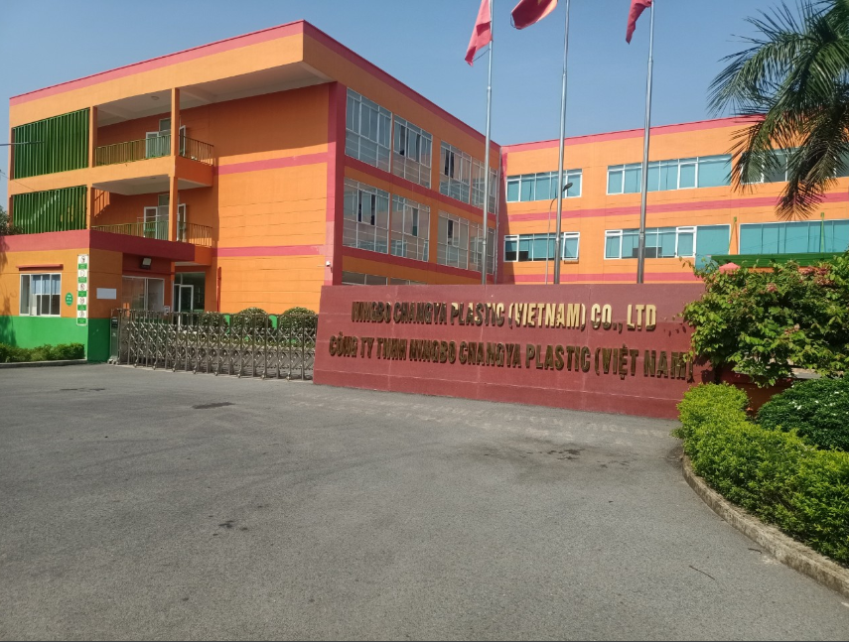

Hình 1.1. Nhà máy hiện hữu
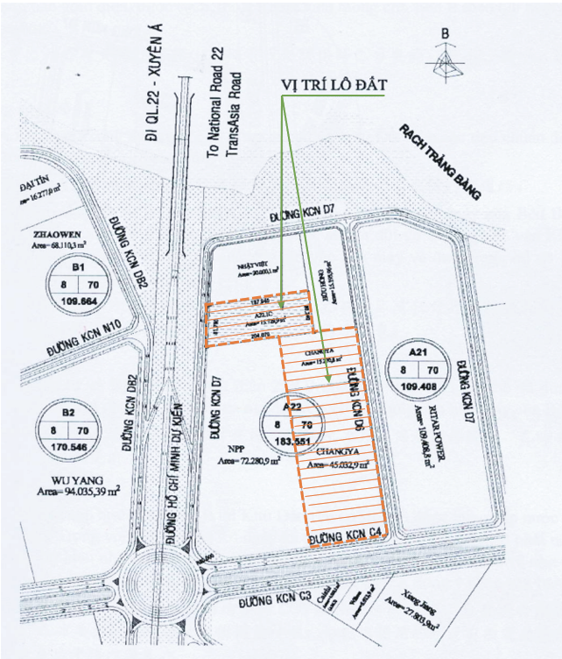

Hình 1.2. Bản đồ vị trí nhà máy
- Khoảng cách từ nhà máy đến các đối tượng tự nhiên, kinh tế xã hội và các đối tượng khác xung quanh khu vực nhà máy:
- Cách trung tâm Tp.Hồ Chí Minh 50 km;
- Cách sân bay Tân Sơn Nhất 45 km;
- Cách trung tâm Tp.Tây Ninh 40 km;
- Cách cửa khẩu Quốc tế Mộc Bài 25km;
- Cách cửa khẩu Quốc tế Xa Mát 95km;
- Cách cảng Cát Lái 70km;
- Cách rạch Kè (nguồn tiếp nhận nước thải của KCN) 600m về hướng Bắc của Nhà máy;
- Cách rạch Bà Mãnh 180 m về phía Nam của Nhà máy;
- Cách Nhà máy xử lý nước thải tập trung của Phân khu dệt may và công nghiệp hỗ trợ khoảng 1,7km về hướng Đông Bắc của Nhà máy;
- Cách Nhà máy xử lý nước thải tập trung của Phân khu đa ngành khoảng 1,9km về hướng Đông Bắc của Nhà máy;
- Cách Nhà điều hành KCN Thành Thành Công khoảng 2,2km về hướng Đông Nam của Nhà máy;
- Cách nhà máy xử lý nước cấp của KCN khoảng 2,5 km về hướng Đông của Nhà máy.

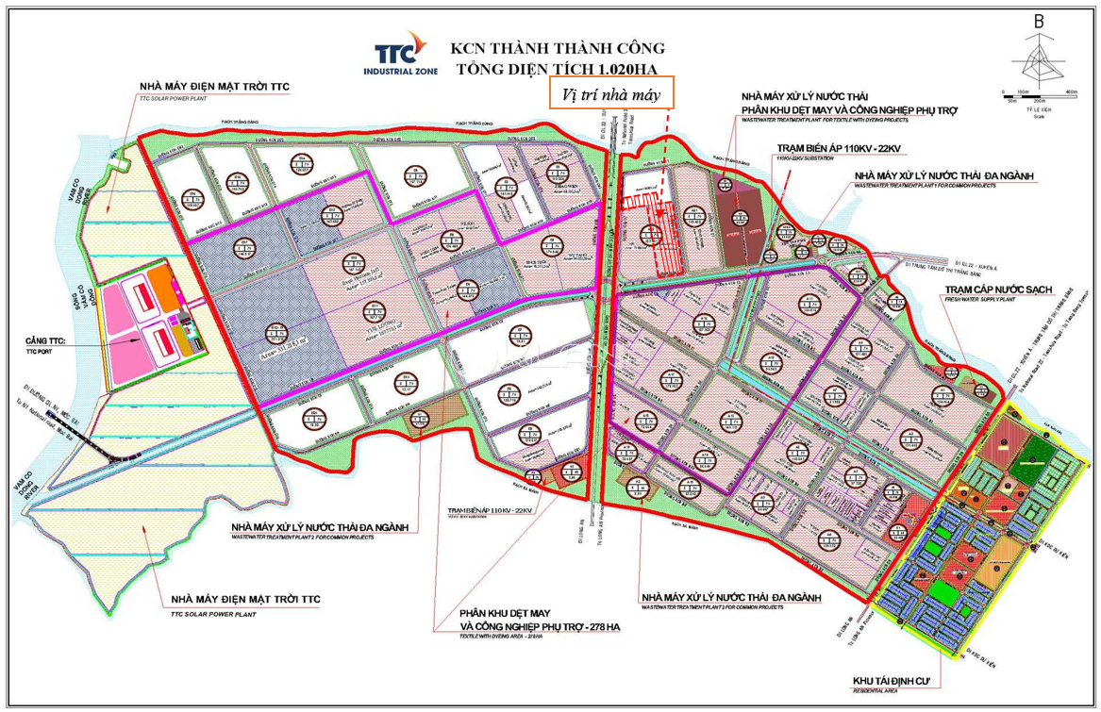

Hình 1.3. Vị trí nhà máy trong KCN Thành Thành Công
- Văn bản thẩm định thiết kế xây dựng, các loại giấy phép có liên quan đến môi trường, phê duyệt dự án; Quyết định phê duyệt kết quả thẩm định báo cáo đánh giá tác động môi trường; các giấy phép môi trường thành phần:
- Quyết định số 2717/QĐ-UBND ngày 18/11/2018 của UBND tỉnh Tây Ninh về việc phê duyệt báo cáo đánh giá tác động môi trường của Dự án Nhà máy sản xuất sản phẩm nhựa Ningbo Changya (Việt Nam).
- Quyết định số 2626/QĐ-UBND ngày 26/10/2020 của UBND tỉnh Tây Ninh về việc phê duyệt báo cáo đánh giá tác động môi trường Dự án Mở rộng, nâng công suất Nhà máy sản xuất sản phẩm nhựa Ningbo Changya (Việt Nam).
- Quyết định số 69/QĐ-BQLKKT ngày 12/05/2022 của Ban Quản lý Khu kinh tế tỉnh Tây Ninh về việc phê duyệt báo cáo đánh giá tác động môi trường Dự án Mở rộng Nhà máy sản xuất sản phẩm nhựa Ningbo Changya (Việt Nam).
- Quy mô của cơ sở (phân loại theo tiêu chí quy định của pháp luật về đầu tư công):
- Dự án “Nhà máy sản xuất sản phẩm nhựa Ningbo Changya (Việt Nam)” có tổng vốn đầu tư là 1.130.136.000.000 VNĐ (Một nghìn một trăm ba mươi tỷ một trăm ba mươi sáu triệu đồng).
- Căn cứ theo Khoản 3, Điều 9, Luật đầu tư công số 39/2019/QH14 được Quốc hội nước Cộng hòa xã hội chủ nghĩa Việt Nam khóa XIV, kỳ họp thứ 7 thông qua ngày 13/06/2019 thì Dự án thuộc Nhóm A theo tiêu chí quy định của pháp luật về đầu tư công.
- CÔNG SUẤT, CÔNG NGHỆ, SẢN PHẨM SẢN XUẤT CỦA CƠ SỞ

3.1. Công suất hoạt động của cơ sở
Công suất của Nhà máy sản xuất sản phẩm nhựa Ningbo Changya (Việt Nam) như sau:

Bảng 1.2. Sản phẩm và công suất của nhà máy
STT | Sản phẩm | Tổng cộng
1 | Bộ dụng cụ ăn uống bằng nhựa dùng 1 lần (chén, dĩa, dao, muỗng, hộp, ống hút,…) | 20.000
2 | Bộ dụng cụ ăn uống bằng nhựa tự huỷ PLA mã HS 3907.70.00 dùng một lần (chén, dĩa, dao, muỗng, hộp, ống hút,…) | 18.000
3 | Sản xuất khăn giấy, giấy vệ sinh lau mặt, sản xuất bộ dụng cụ ăn uống bằng giấy dùng một lần (khay, bát, dĩa, cốc, chén, ly, hộp…) từ giấy cuộn hoặc giấy cắt sẵn | 5.000
4 | Sản xuất bộ dụng cụ ăn uống dùng một lần (khay, bát, dĩa, cốc, chén, ly, hộp…) từ hỗn hợp sợi thực vật và giấy cuộn | 15.000
5 | Sản xuất túi giấy | 12.750
6 | Ống hút giấy | 21.600
Tổng |  | 92.350
Thị trường chủ yếu là các nước Bắc Mỹ chiếm 64%, các nước châu Âu là 16%, Trung Quốc là 10%, còn lại là các quốc gia khác
Nguồn: Công ty TNHH Ningbo Changya Plastic (Việt Nam), 2023

